B&R posiluje energetickou účinnost při zpracování plastů
APROL EnMon – snadno integrovatelné kompletní řešení
Výrobci z oboru zpracování plastů ale i mnoha dalších odvětví hledají příležitosti k dalšímu snižování spotřeby energie. Obecně platí, že potenciál úspor je vysoký. Ti, kteří hledají způsob, jak proniknout do tohoto potenciálu, získávají trvalý ekonomický přínos spolu s jasnou konkurenční výhodou. "Požadavky na kvalitu i nadále rostou a nejen v plastikářském průmyslu existuje stálý tlak na snižování spotřeby energie a nákladů na jednotku navzdory zmenšujícím se sériím. Cílem automatizačního řešení je tedy poskytnout potřebnou flexibilitu, přidanou hodnotu a efektivitu."
Maximální flexibilita s minimálními náklady na inženýrink
Předtím, než se pustíte do zefektivňování výroby, musíte nejprve vědět, kde, kdy a kolik energie je skutečně spotřebováváno. B&R nabízí vhodný a výkonný nástroj pro sledování spotřeby energie: APROL EnMon. APROL EnMon je snadno integrovatelné kompletní řešení a je předinstalováno na box průmyslovém PC. Toto krabicové řešení, má jen několik parametrů, které je potřeba nastavit před samotným sběrem dat. Poté lze využívat mnoho jasných a spolehlivých možností analýzy spotřeby energie.
Vysoce univerzální samostatné řešení
Významně vyšší úrovně optimalizace procesů lze dosáhnout řízením a sledováním nejen výrobní linky, nýbrž celého závod spolu se všemi jeho pomocnými zařízeními. Nejjistější zárukou úspěchu je sledovat a analyzovat výrobní systém jako integrovaný celek. Výrobci, kteří reagují na své výrobní procesy mohou významně zvýšit energetickou účinnost výroby - a mohou to udělat bez generování dodatečných nákladů.
Systém roste spolu se svými úkoly
"Funkce sledování výkonnosti umožňuje významné snížení spotřeby materiálu, spotřeby energie, výrobních časů a nákladů na jednotku," říká Martin Reichinger, manažer oddělení procesní automatizace B&R. Dobře koordinované ovládání stroje zlepšuje využití výrobní kapacity, snižuje jeho opotřebení a eliminuje zdroje neefektivnosti ve výrobním procesu. "APROL PDA poskytuje centrální, bezproblémovou a dlouhodobou archivaci všech dat. To posiluje kvalitu a výrobní proces je tak konkurenceschopnější."
Produkty B&R jsou navrženy s ohledem na úsporu energie
Kromě softwarových produktů, jako jsou APROL EnMon a PDA, je celé produktové portfolio B&R navrženo tak, aby poskytovalo optimální energetickou účinnost. Výrobci strojů mohou zasadit semínka efektivní spotřeby energie v raných fázích návrhového procesu optimalizace profilů pohybu a správně navrhnout rozměry všech strojních součástí. B&R nabízí vývojové prostředí, které poskytuje veškeré nástroje a funkce pro návrh a řízení všech aspektů automatizačního řešení. Pohonné prvky B&R využívají brzdnou energii distribuovanou po celé síti pohonů pomocí DC sběrnice a umožňují nevyužitou energii vracet zpět do sítě.

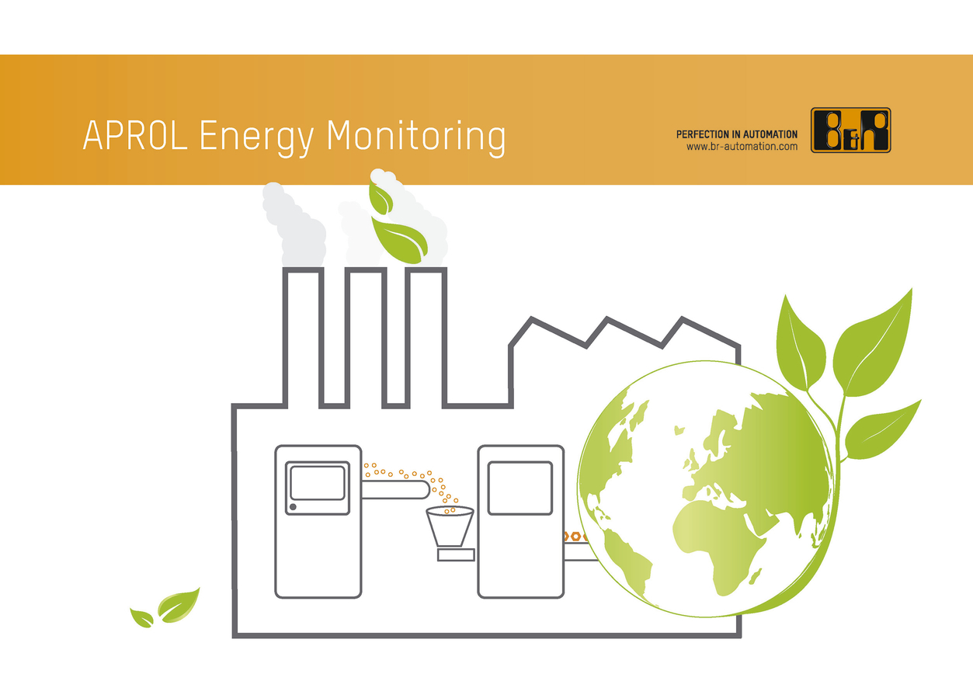
APROL EnMon, systém na monitorování energie od B&R je klíčem k proniknutí do potenciálu úspor nejen v plastikářském průmyslu.

O společnosti B&R
Společnost B&R, jako jedna z divizí skupiny ABB, je celosvětovým lídrem v oblasti průmyslové automatizace se sídlem v Rakousku. B&R kombinuje nejmodernější technologie s pokročilým inženýrstvím a poskytuje zákazníkům v téměř každém průmyslovém odvětví kompletní řešení pro automatizaci strojů a výrobních zařízení, řízení pohybu, HMI a integrovanou bezpečnostní techniku. Díky komunikačním standardům pro průmyslový internet věcí, včetně OPC UA, POWERLINK a openSAFETY, a svému vývojovému prostředí Automation Studio B&R neustále stanovuje trendy v automatizaci. Inovativní duch, který udržuje společnost B&R na špici průmyslové automatizace, je poháněn závazkem zjednodušovat procesy a překonávat očekávání zákazníků. Další informace naleznete na adrese www.br-automation.com.
Více informací najdete na www.br-automation.com

